2009－2010学年第 1 学期 试题（ A ）卷
课程名称 | 机械设计 |  |  | 考试日期 |  |  | 年 月 日 |  | 共二题
学生姓名 |  | 学院 |  |  | 班级 |  |  | 学号
一、单项选择题（共30分，每小题2分）
1. 有一等截面直杆，直径为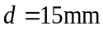，受静拉力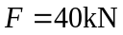，材料为35#钢，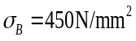，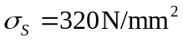，则该杆的工作安全系数S为 。
A. 2.38； B. 1.41; C. 1.69； D. 1.49。
2．两个平行圆柱体相互压紧，已知两圆柱体的半径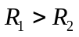，材料弹性模量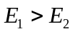，则两者的接触应力 。
A. 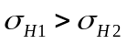； B. 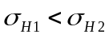; C. 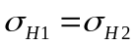； D. 大小不确定。
3. 有一双线螺纹的尺寸为：外径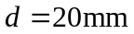，内径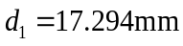，中径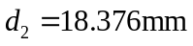，螺距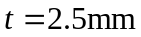，则螺纹升角为 。
A．4.55°； B．4.95°； C．5.26°； D．2.48°。
4. 一螺纹联接的力——变形图如图所示，若保证残余预紧力F₁等于预紧力F₀的一半，则该螺纹联接能承受的最大轴向工作载荷F_{max}的大小为 。
A. F₀； B. 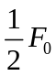； C. 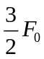； D. 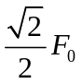。
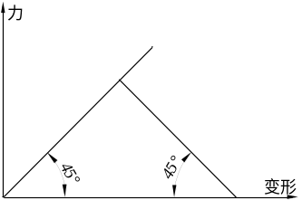
题图1.4
5. 标准平键的承载能力通常取决于 。
A. 键的剪切强度； B. 键的弯曲强度；
C. 键联接工作表面挤压强度； D. 轮毂的挤压强度。
6. 标准B型V带传动，在张紧初应力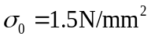时，传递的有效圆周力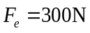，若不考虑带的离心力，则工作时传动带的紧边拉力F₁及松边拉力F₂的大小分别是 N。（提示：B型带的剖面面积A=138mm²）
A. 329和29； B. 343和43； C. 357和57； D. 371和71。
7. 在一定转速时，要减小链条传动的不均匀性和动载荷，应 。
A. 增大链条节距和链轮齿数; B. 增大链条节距和减小链轮齿数;
C. 减小链条节距和增大链轮齿数; D. 减小链条节距和链轮齿数。
8．应用标准套筒滚子链传动的许用功率曲线，必须根据 来选择链条的型号和润滑方式。
A．链条的圆周力和传递功率； B．小链轮的转速和计算功率；
C．链条的圆周力和计算功率； D．链条的速度和计算功率。
9. 开式齿轮传动的主要失效形式是 。
A. 轮齿疲劳折断; B. 齿面磨损; C. 齿面塑性变形; D. 齿面胶合。
第 1 页(共 4 页)
10. 为了提高齿轮传动的抗点蚀能力，可考虑 。
A. 采用闭式传动； B. 提高齿轮的制造精度；
C. 适当增大传动中心距； D. 保持传动中心距而适当增大齿轮模数。
11. 在蜗杆传动中，引入直径系数q的目的是 。
A. 便于蜗杆尺寸的计算； B. 容易实现蜗杆传动中心距的标准化；
C. 提高蜗杆传动的效率； D. 减少蜗轮滚刀的数量，利于刀具标准化。
12. 在两板间充满一定粘度的液体，两板相对运动方向如图所示，可能形成流体动压润滑的是 。
A. 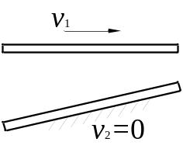；B. 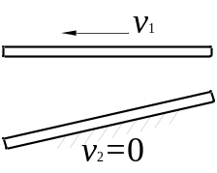； C. 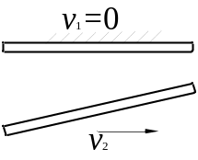；D. 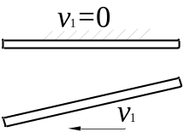。
13. 在进行滚动轴承组合设计中，对支承跨距很长，工作温度变化很大的轴，为适应轴有较大的伸缩变形，应考虑 。
A．将一端轴承设计成游动的； B．采用内部间隙可调整的轴承；
C．采用内部间隙不可调整的轴承； D．轴颈与轴承内圈采用很松的配合。
14. 在轴的初步计算中，轴的直径是按 进行初步确定的。
A. 弯曲强度； B. 扭转强度； C. 轴段的长度； D. 轴段上零件的孔径。
15. 在链传动中，链节数常采用偶数，这是为了使链传动 。
A. 工作平稳； B. 链条与链轮轮齿磨损均匀； C. 提高传动效率； D. 避免采用过渡链节。
二、综合题：（共70分）
1. 如图所示一矩形板用2个M24普通螺栓连接到机架上，各尺寸如图。已知作用于板的载荷P=2800N，板和螺栓材料均为Q235，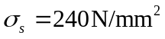，不控制预紧力的安全系数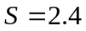，结合面间摩擦系数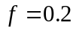，可靠性系数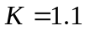，试校核该螺栓的联接强度（不控制预紧力）。（15分）
注：M24螺纹的小径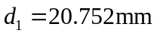
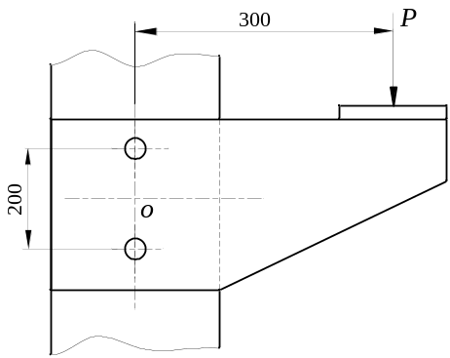
综合题1图
2. 在展开式二级斜齿圆柱齿轮减速器中，已知：中间轴上高速级大齿轮的螺旋线方向为左旋，齿数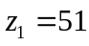，螺旋角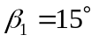，法面模数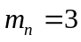；中间轴上低速级小齿轮的螺旋线的方向也为左旋，其齿数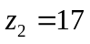，法面模数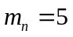。试问：低速级小齿轮的螺旋角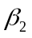应为多少时，才能使中间轴上两齿轮的轴向力相互抵消。（不计摩擦损耗）（10分）
第 2 页(共 4 页)

3. 图示的带式输送机，原设计方案（图a）各部分承载能力正好满足要求。装配时，错装成图b所示的方案，若不考虑齿轮的寿命系数，试问：（10分）
（1）错装后的（图b）方案能否适用？
（2）带传动还能否适用？为什么？
（3）齿轮传动还能否适用？为什么？
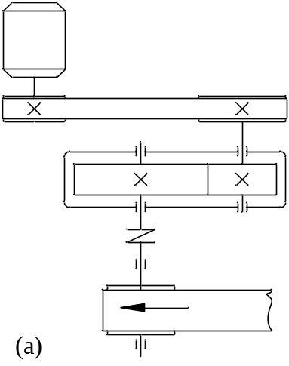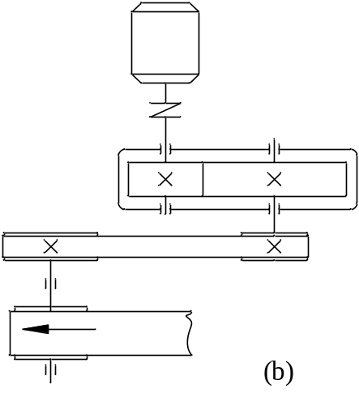
综合题3图
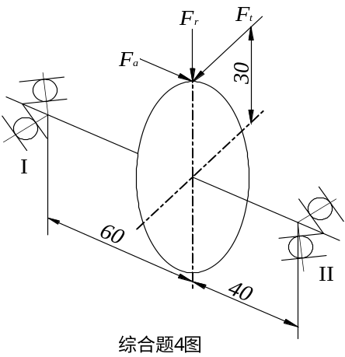4．图示斜齿轮采用一对7207AC轴承支承，已知斜齿轮的圆周力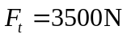，径向力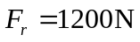，轴向力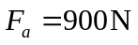，轴的转速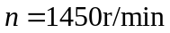，轴承载荷系数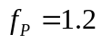，温度系数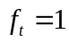，轴承的额定动载荷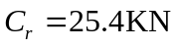，试计算：（15分）
（1）轴承I和Ⅱ的支反力；
（2）试计算轴承的寿命。
轴承类型 | e | F_{d} | 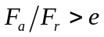 |  | 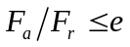
轴承类型 | e | F_{d} | X | Y | X | Y
7000AC | 0.68 | 0.68F_{r} | 0.41 | 0.87 | 1 | 0

第3页（共4页）

5. 有一非液体摩擦向心滑动轴承，轴颈直径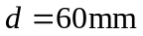，轴承宽度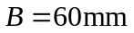，轴瓦材料为ZCuAl9Fe3，其使用性能为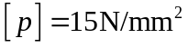，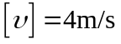，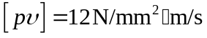。当载荷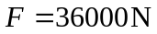，转速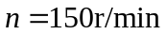时，校核该轴承是否满足使用要求。（6分）
6. 指出图中的轴系的错误设计结构和不合理之处，依次标出序号，并简要说明原因，将正确的结构绘制在图的对称位置下方。（14分）
综合题6图
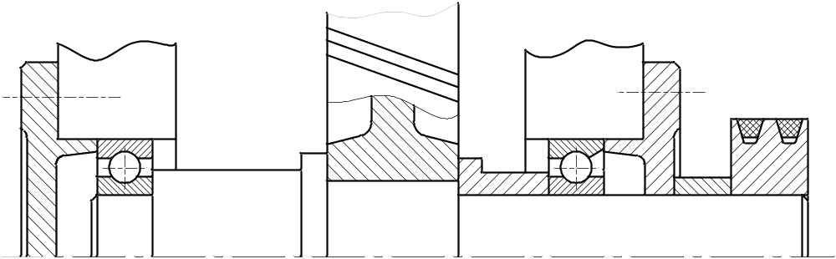

第4页（共4页）

